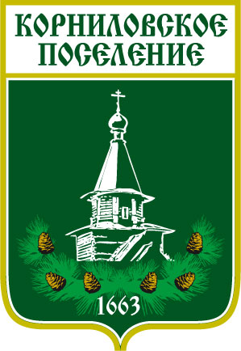

Администрация муниципального образования
«Корниловское сельское поселение»
___________________________________________________________________________________
634538, Томская область, Томский район, с. Корнилово, ул. Гагарина, 29-А
тел.963-069, (факс) 963069

ПОСТАНОВЛЕНИЕ

«11» мая 2023г. № 136
с. Корнилово

На основании протеста прокуратуры Томского района исх. № 03/2-2023 от 27.04.2023

Постановляю:

- Постановление №166 от 22.04.2015г об утверждении Положения «Об организации и осуществлении первичного воинского учета граждан на территории Корниловского сельского поселения» признать утратившим силу.

Глава Администрации
Корниловского сельского поселения Макаров В.В.

